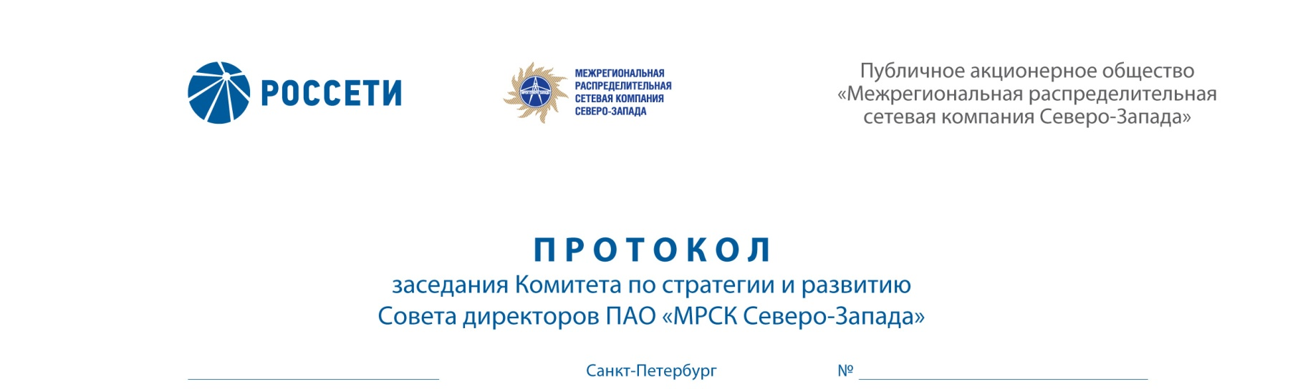

Санкт-Петербург
Справочно:
К протоколу прилагаются:
- доклад по вопросу № 2 «О предварительном рассмотрении Отчета Департамента внутреннего аудита и контроля ПАО «МРСК Северо-Запада» о выполнении плана работы и результатах деятельности внутреннего аудита за 2015 год» (Приложение № 3 к настоящему протоколу);
- доклад по вопросу № 3 «О рассмотрении отчета менеджмента Общества о выполнении Планов корректирующих мероприятий по устранению недостатков, выявленных внутренним аудитом Общества и внешними органами контроля и надзора в 2015 году, Ревизионной комиссией Общества» (Приложение №4 к настоящему протоколу).

Дата составления протокола 29.02.2016 года.
сква
12.02.2018 11

Форма проведения Комитета по стратегии и развитию – заочное голосование.

Председательствующий (лицо, подводящее итоги голосования): Председатель Комитета – Софьин Владимир Владимирович.

Члены Комитета, принявшие участие в заседании:
- Балабан Ф.Н.
- Гуренкова И.С.
- Дронова Т.П.
- Лаврова М.А.
- Летягин А.В.
- Москавчук С.Н.
- Покровский С.В.
- Филькин Р.А.
- Шевчук А.В.

Число членов Комитета, принявших участие в заседании, составляет 10 членов
из 10 избранных членов Комитета. Кворум имеется.
Решения на заседаниях Комитета принимаются простым большинством голосов избранных членов Комитета.

ПОВЕСТКА ДНЯ:
- О рассмотрении Реестра (плана реализации) непрофильных активов ПАО «МРСК Северо-Запада» на 31.12.2017.
- О рассмотрении Сценарных условий формирования инвестиционной программы Общества.

ВОПРОС № 1: О рассмотрении Реестра (плана реализации) непрофильных активов ПАО «МРСК Северо-Запада» на 31.12.2017.

Вопрос, поставленный на голосование:
Рекомендовать Совету директоров ПАО «МРСК Северо-Запада»:
Утвердить Реестр (план реализации) непрофильных активов Общества в новой редакции на 31.12.2017 согласно приложению к настоящему решению Совета директоров Общества.

Итоги голосования по данному вопросу:
№  п/п | Ф.И.О. члена Комитета | Варианты голосования
№  п/п | Ф.И.О. члена Комитета | «За» | «Против» | «Воздержался»
1. | Софьин В.В. | «За» | - | -
2. | Балабан Ф.Н. | «За» | - | -
3. | Гуренкова И.С. | «За» | - | -
4. | Дронова Т.П. | «За» | - | -
5. | Лаврова М.А. | «За» | - | -
6. | Летягин А.В. | «За» | - | -
7. | Москавчук С.Н. | «За» | - | -
8. | Покровский С.В. | «За» | - | -
9. | Филькин Р.А. | - | - | «Воздержался»
10. | Шевчук А.В. | «За» | - | -
Решение принято.

ВОПРОС № 2: О рассмотрении Сценарных условий формирования инвестиционной программы Общества.

Вопрос, поставленный на голосование:
Рекомендовать Совету директоров ПАО «МРСК Северо-Запада»:
1. Утвердить Сценарные условия формирования инвестиционной программы ПАО «МРСК Северо-Запада» (далее – Сценарные условия) в соответствии с приложением к решению Совета директоров Общества.
2. Поручить Единоличному исполнительному органу Общества обеспечить формирование инвестиционной программы ПАО «МРСК Северо-Запада» в соответствии со Сценарными условиями, указанными в п. 1 настоящего решения, с целью последующего её утверждения в порядке, установленном действующим законодательством РФ.

Итоги голосования по данному вопросу:
№  п/п | Ф.И.О. члена Комитета | Варианты голосования
№  п/п | Ф.И.О. члена Комитета | «За» | «Против» | «Воздержался»
1. | Софьин В.В. | «За» | - | -
2. | Балабан Ф.Н. | «За» | - | -
3. | Гуренкова И.С. | «За» | - | -
4. | Дронова Т.П. | - | - | «Воздержался»
5. | Лаврова М.А. | «За» | - | -
6. | Летягин А.В. | «За» | - | -
7. | Москавчук С.Н. | «За» | - | -
8. | Покровский С.В. | «За» | - | -
9. | Филькин Р.А. | - | «Против» | -
10. | Шевчук А.В. | - | - | «Воздержался»
Решение принято.

ПРИНЯТЫЕ РЕШЕНИЯ:
По вопросу № 1 повестки дня:
Рекомендовать Совету директоров ПАО «МРСК Северо-Запада»:
Утвердить Реестр (план реализации) непрофильных активов Общества в новой редакции на 31.12.2017 согласно приложению к настоящему решению Совета директоров Общества.

По вопросу № 2 повестки дня:
Рекомендовать Совету директоров ПАО «МРСК Северо-Запада»:
1. Утвердить Сценарные условия формирования инвестиционной программы ПАО «МРСК Северо-Запада» (далее – Сценарные условия) в соответствии с приложением к решению Совета директоров Общества.
2. Поручить Единоличному исполнительному органу Общества обеспечить формирование инвестиционной программы ПАО «МРСК Северо-Запада» в соответствии со Сценарными условиями, указанными в п. 1 настоящего решения, с целью последующего её утверждения в порядке, установленном действующим законодательством РФ.

К протоколу прилагаются:
- опросные листы членов Комитета по стратегии и развитию Совета директоров Общества.

Дата составления протокола: 14 февраля 2018 года.

Председатель Комитета В.В. Софьин

Секретарь Комитета С.И. Капырин

